Прокурор Египта намерен оспорить решение суда, который оправдал мусульман, раздевших и избивших пожилую христианку
------------------------------------------------------------------------------------------------------------------------------------------
Государственный обвинитель Хамада аль-Сави рассматривает возможность оспаривания решения апелляционного суда, вынесшего оправдательный приговор в отношении троих мусульман, обвиненных в том, что они раздели догола пожилую христианку и выставили ее на всеобщее обозрение на улицах поселка эль-Карм в провинции Минья, в 250 км к югу от Каира.
В мае 2016 года Суад Тхабет, которой уже за 70, а также ее муж Абду Айяд подверглись нападению толпы в 300 человек из-за слухов о том, что у их сына роман с мусульманкой. Дом этих пожилых супругов и еще шесть домов других христиан были разграблены, пять домов толпа подожгла.
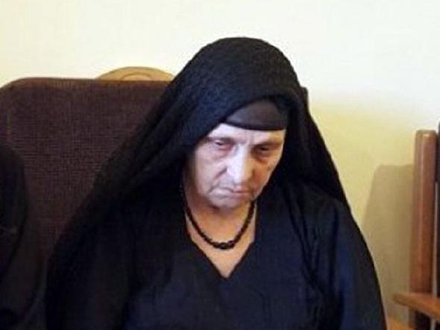
Суад Тхабет разрыдалась, услышав об оправдании троих мужчин, которые унизили и оскорбили ее [Фото: en.wataninet]
“Как могли их оправдать, - плачет Суад Тхабет после постановления суда от 18 декабря. - … Президент [Египта] Ас-Сиси обещал мне правосудие, а тут суд решил, что нападавшие невиновны! Я чувствую себя так, словно я до сих пор голая… В любом случае, если я не дождусь правосудия на земле, я буду ждать небесного правосудия”.
Это нападение потрясло и возмутило общественность, и даже президент Абдель Фаттах ас-Сиси принес извинения и приказал восстановить все дома христиан.
Сначала прокуроры за недостатком улик закрыли дело против троих нападавших – это Назир Ишак Ахмед, муж той мусульманки, у которой якобы был роман с сыном Суад, его отец и брат. Адвокат Суад Тхабет попытался оспорить решение апелляционного суда, заявив, что свидетели под давлением и угрозами изменили свои показания.
В январе 2020 года троих мужчин приговорили к десяти годам заочно. Затем они подали апелляцию, и суд отменил приговор, так как несколько свидетелей отказались от своих показаний против обвиняемых.
Христиан в Египте около 10% населения. Этот инцидент с Суад Тхабет стал одним из самых худших нападений на христианок в Египте, но в этой стране не редкость, что христианок похищают и принуждают к браку с мусульманами. Фонд Варнава помогает нуждающимся христианкам, обучая их разным профессиям и давая возможность открыть свое небольшое дело, а также поддерживая программы по грамотности, арифметике и изучению Библии.

